Создание отчета с возможностью сложения данных

ПО Автомаршал позволяет добавлять и хранить разные данные о проехавшем авто. Часто это могут быть данные о весе авто или объеме провозимого груза и эти данные необходимо считать. Чтобы автоматически подвести некий итог, например, за день или месяц, нужно создать отчет.
- Создать новый Отчет, для этого необходимо перейти в «Конфигуратор отчетов» и нажать кнопку «Добавить».
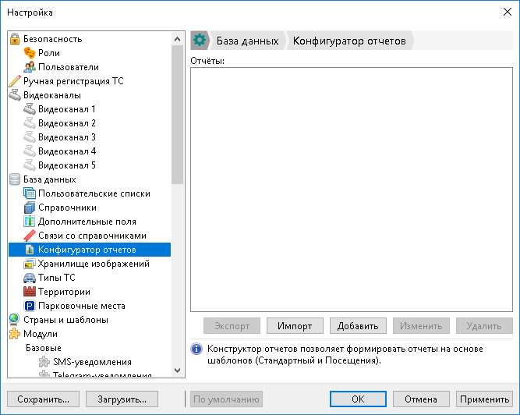

- Выбираем «Расширенный режим» конфигурации и даем название отчету.

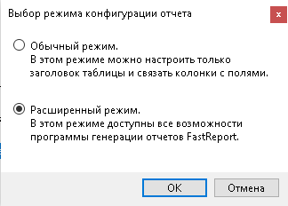

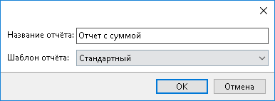

- После создания отчета должна появиться такая таблица.
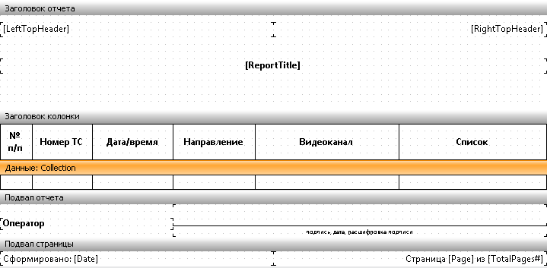

- Следующим шагом необходимо добавить новый столбец, где будут выводиться цифровые значения (вес, объем и др.). В поле справа есть столбец с данными, которые можно добавлять в данный отчет. Требуется нажать на отображение значения данных в формате Дерево отчетов.
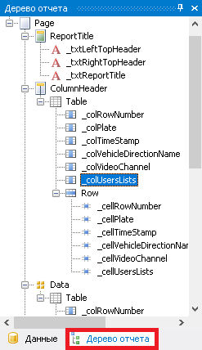
- В столбце ColumnHeader>Table Выбираем _colUserLists и нажимаем на него правой клавишей мыши. Выбираем добавить поле правее.
Для столбца, в котором будут храниться числовые данные выполняем те же действия. Поле находится ниже в ветке «Row» и называется _cellUsersListsData.

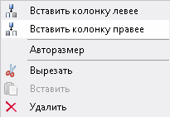

- Если требуется настраиваем границы созданных ячеек и задаем название столбца.
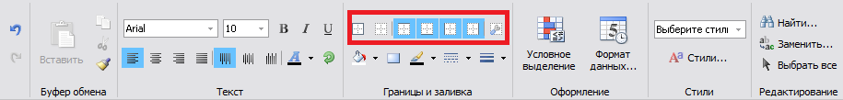

- Следующим действием из правой таблицы «Источники данных» из ветки Collection левой клавишей мыши переносим одноименные значения в ячейки: № п/п, Номер ТС, Дата/Время, Направление, Видеоканал, Список. Для нового поля перетаскиваем значения дополнительного поля, в котором хранятся числовые значения, например, поле «Товар».
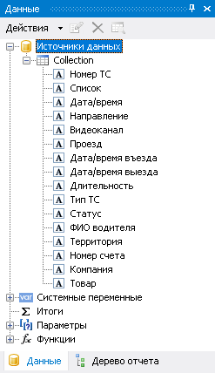
- Меняем имя поля «Оператор» в Подвале отчета на «Итого» .
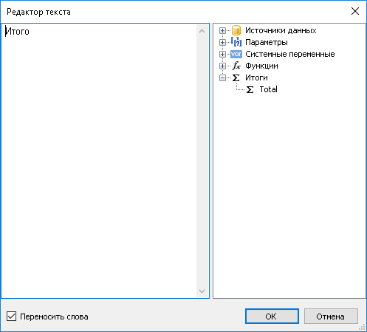

- Чтобы считать данные нужно создать Итог
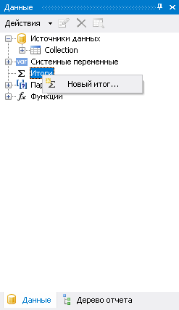

- Даем название итогу, в поле Функция выбираем значение Сумма, в поле «Поле данных или выражение» выбираем следующее выражение. Конвертирование>ToInt32 для поля Товар.
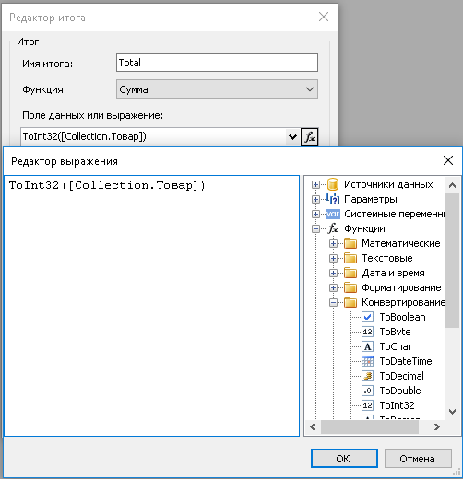

- «Вычислять для каждой строки бэнда» оставляем без изменения значение Data:Collection.

- «Вычислять, если условие выполняется». В ветке Функции проверяем значение Length для поля «Товар» на значение > 0.
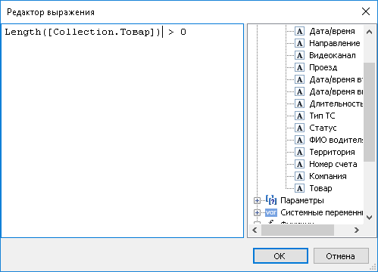
- Конечный отчет должен выглядеть так. После всех изменений отчет требуется сохранить.
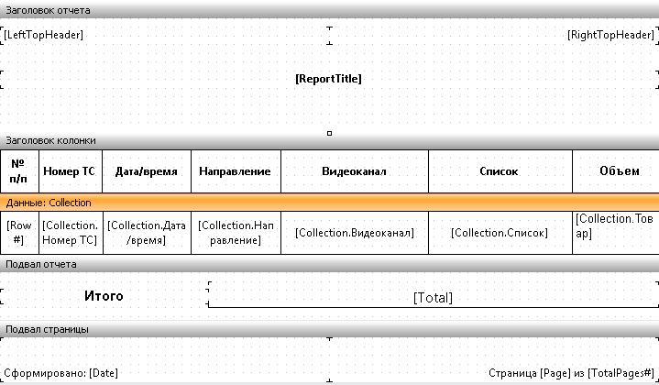

- Создаем отчет в Главном Меню Автомаршал.
